新冠疫情发生以来，为了最大限度方便患者复印病案，北京大学第三医院病案科优化病历复印流程，开通了网上邮寄病案业务，推进“线上病案复印”小程序服务。

患者可通过微信小程序进行复印申请，完成身份认证、在线支付、进度查询、物流跟踪等操作，病案邮寄到家，无需现场办理等待。

操作指南：

1登陆注册

1.1关注“北医三院服务号”

微信扫描下方二维码，或者搜索“北京大学第三医院”服务号，添加关注。菜单中选择诊疗——病案复印，即可进入小程序。

 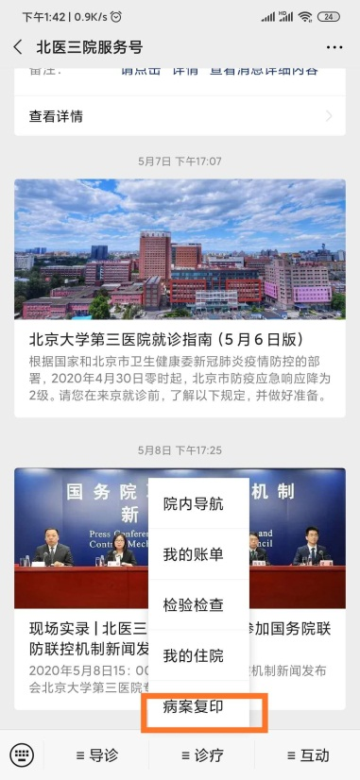

1.2绑定手机

首次使用的用户，需要先绑定手机号，填写正确的手机号码或使用微信绑定的手机号码，获取验证码，填入收到的短信验证码，点击绑定手机即可。绑定成功后，需要进行微信授权，点击“允许”，即可进入病案复印主页。

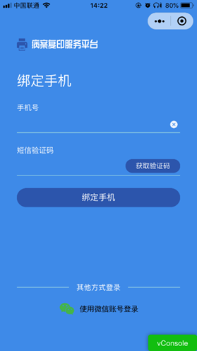 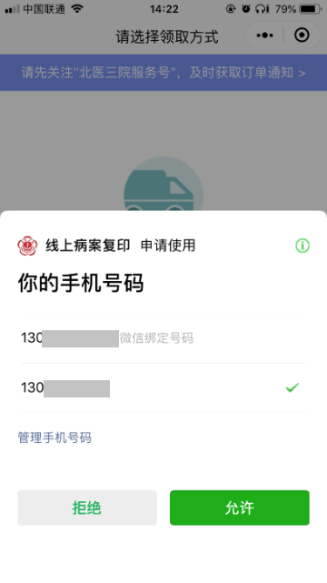

2病案复印申请

2.1复印须知

请仔细阅读，同意病案复印须知后，可进入服务，不同意直接退出微信小程序。

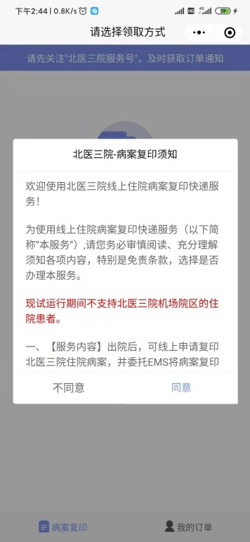

2.2选择领取方式

医院服务模式：快递邮寄、窗口自取。目前仅开放邮寄服务。选择好领取方式后可申请复印。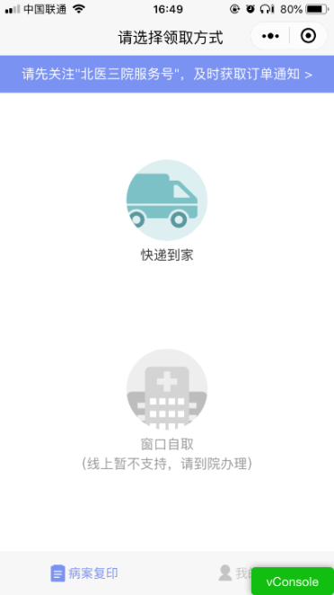

2.3确定就诊人

选择要复印病案的就诊人，系统查询已在“北医三院服务号”中认证且绑卡的成员，若未在服务号中认证绑卡，需要先到服务号中认证并绑卡后才可使用此服务。

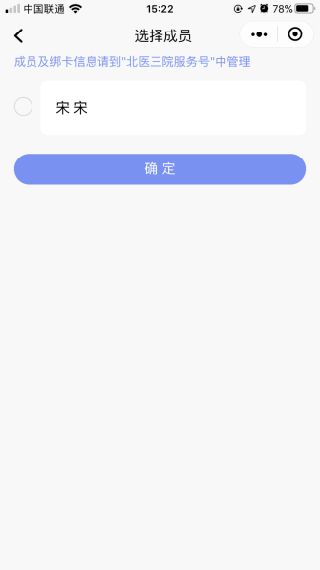

2.4上传身份认证照片，人脸识别

* 病案申请者仅支持患者本人。
* 选择本人申请，需上传本人证件正面照、背面照、患者手持证件照；
* 上传证件支持：拍照、相册。
* 支持的证件类型为身份证、港澳通行证、护照、军官证等

注：每次申请均需要上传证件，如人脸核身不通过，可选择申请人工审核。

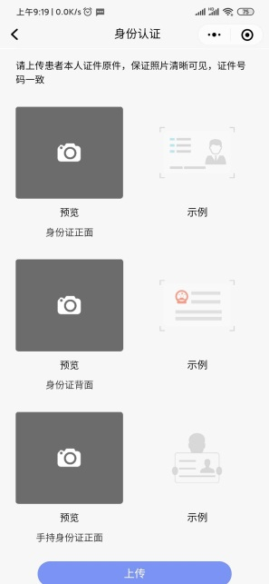 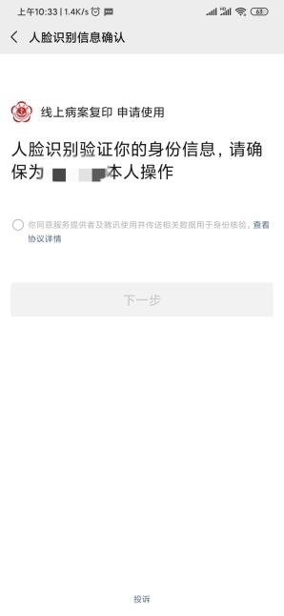 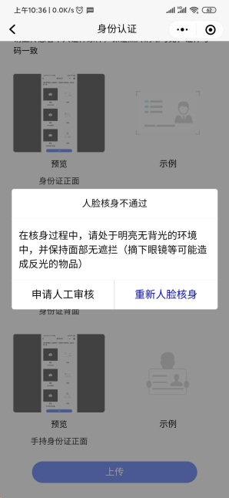

2.5选择就诊次

根据成员的认证及绑卡信息，查询在本院的住院记录，申请复印时可选择要复印的就诊次（支持多选）。若成员无病案号或未找到住院次，支持手动输入病案号、入院时间、出院时间及科室信息，供病案科查询。

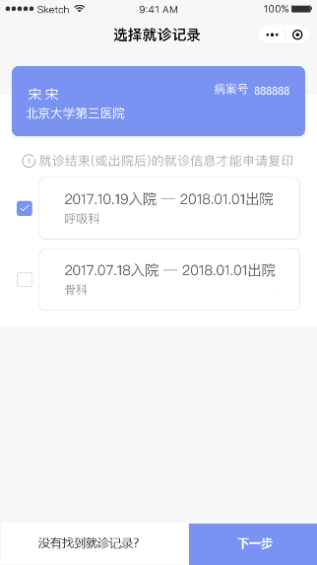 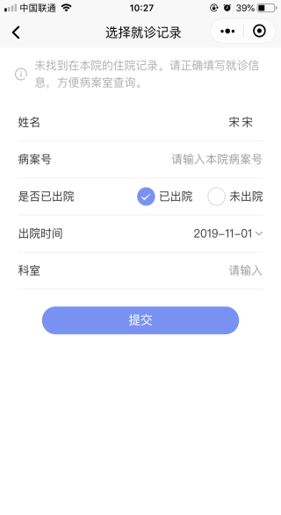

2.6选择复印内容

填写复印份数、选择复印用途、其他要求及额外需要内容。

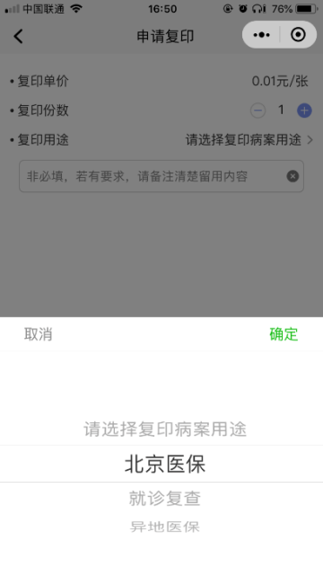 

2.7点击“下一步”，完善收件信息（联系电话、地址）。注：收件人默认为患者本人，不支持修改收件人。

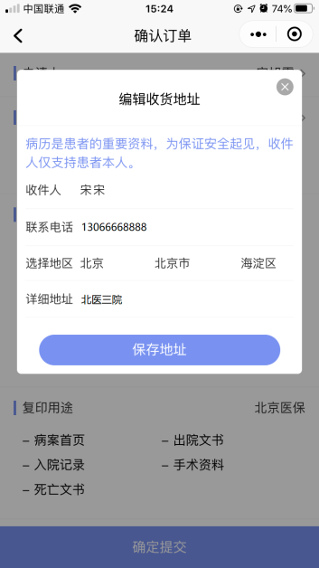

2.8提交订单

点击“确定提交”，订单提交成功，等待病案科审核和确认的处理后，发送支付通知。

 

2.9在线支付

审核通过后， 在“我的订单——订单详情”中，查看待支付订单。支付消息分别通过短信与北医三院服务号通知。确认信息无误后，如缴费，请点击“立即支付”，一旦支付完成，不可线上退款。退款请携带电子发票纸质版与病案复印件到五官科一层病案科发放窗口办理退费手续。支付完成后可在订单详情页中查看发票信息。

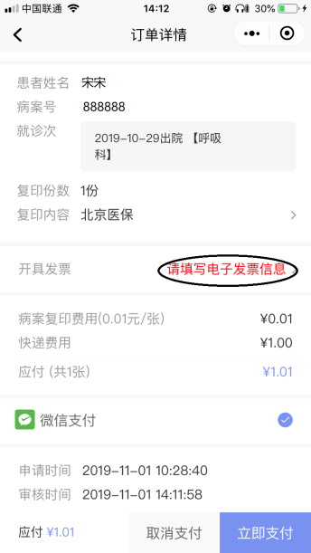 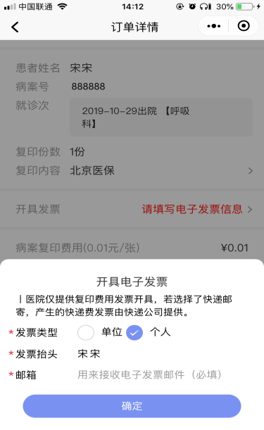

3病案邮寄

用户支付完成后，复印件进入邮寄流程，请注意查收。

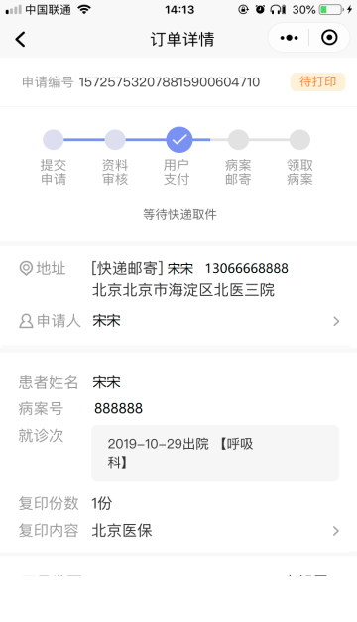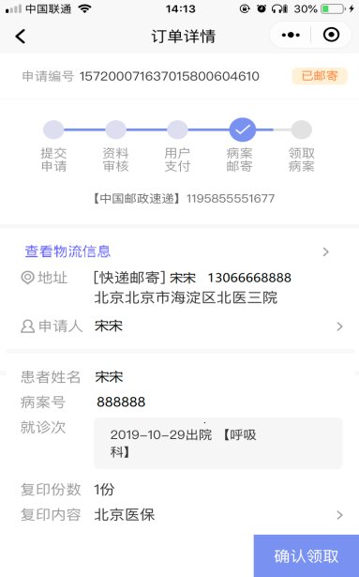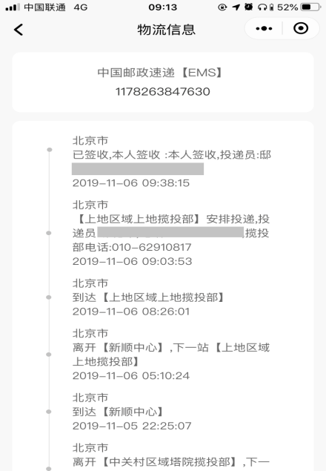

**服务相关说明**

复印费收费标准：A4幅面单面1元/页，按实际发生费用在线支付。

快递收费标准：以EMS收费标准执行。在线支付。

一年内，拒绝支付达到3次，则当年无法使用本服务。

出院后，在线申请住院病案复印快递服务的，须经医院病案科工作人员人工审核，审核通过且病案完成后，约7至10个工作日发出快递，请耐心等待，遇节假日顺延。具体进度可在“我的订单中”查询。

试运行期间，暂不支持北医三院机场院区的住院患者使用。

病案科咨询电话：010-82267582 EMS客服电话：11183。

咨询时间：工作日8：00至11:30 13:00至16:30

本说明未尽事宜，依据北医三院病案复印制度规定办理。

感谢您的支持与理解！